MANUAL DE USUARIO · ISFPP 2026
Movilidad Digital
Sistema que gestiona traslados de personas y cargas
Movilidad Digital es una aplicación de escritorio que permite pedir viajes para trasladar personas o cargas. El cliente indica desde dónde y hacia dónde quiere viajar, elige el tipo de servicio y recibe una estimación de precio y duración. Después puede solicitar el viaje y seguir en el mapa cada etapa, desde que un conductor lo acepta hasta que llega a destino.

Que se puede hacer
- Ingresar como cliente para cotizar y solicitar viajes de personas o de cargas.
- Elegir un servicio según el tipo de vehículo, la categoría y el tipo de traslado.
- Marcar origen y destino escribiendo coordenadas, generando puntos al azar o haciendo clic en el mapa.
- Ver una cotización con la distancia, el tiempo estimado y el costo.
- Solicitar el viaje y seguir sus estados y recorridos en el mapa.
- Ingresar como conductor para consultar tu licencia, tus vehículos y las tablas del sistema.

Quien lo creo
EQUIPO  Ignacio Bullon · Joel Erlan Hughes · Santiago Gittardi | MATERIA  Programación Orientada a Objetos  ISFPP 2026

Roles
Cliente / Usuario  Todos los usuarios registrados son clientes. Pueden pedir viajes de personas o de cargas, elegir el servicio y seguir el viaje. | Conductor  Es un cliente que además registró su licencia y al menos un vehículo. Puede consultar su estado y las tablas del sistema.

1. Cómo ingresar
Al abrir la aplicación se muestra la pantalla de ingreso y no hay contraseña, se elige un rol y una cuenta de la lista. La aplicación carga los usuarios, los vehículos y los servicios disponibles y muestra un resumen en la parte inferior.
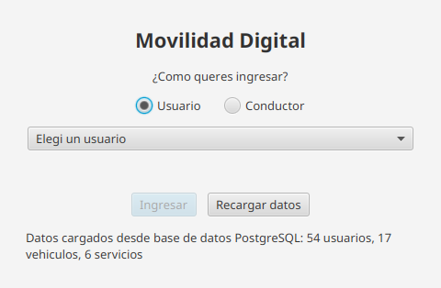

1.1. Ingresar paso a paso
1 Elegí el rol. Marcá Usuario si vas a pedir un viaje como cliente, o Conductor si querés ver el panel del conductor. La lista de cuentas cambia según el rol.
2 Elegí la cuenta. Desplegá la lista y seleccioná una persona. Debajo de la lista se muestran el teléfono, la licencia o los vehículos, según el rol.
3 Presioná Ingresar. Se abre el panel correspondiente: Panel de Usuario para el cliente o Panel de Conductor para el conductor.

2. Cómo pedir un viaje
El panel de usuario tiene dos zonas: a la izquierda el formulario de la solicitud, a la derecha el mapa. El formulario se completa de arriba hacia abajo: primero el servicio, después el origen y el destino, despues la cotización y, por último la solicitud.
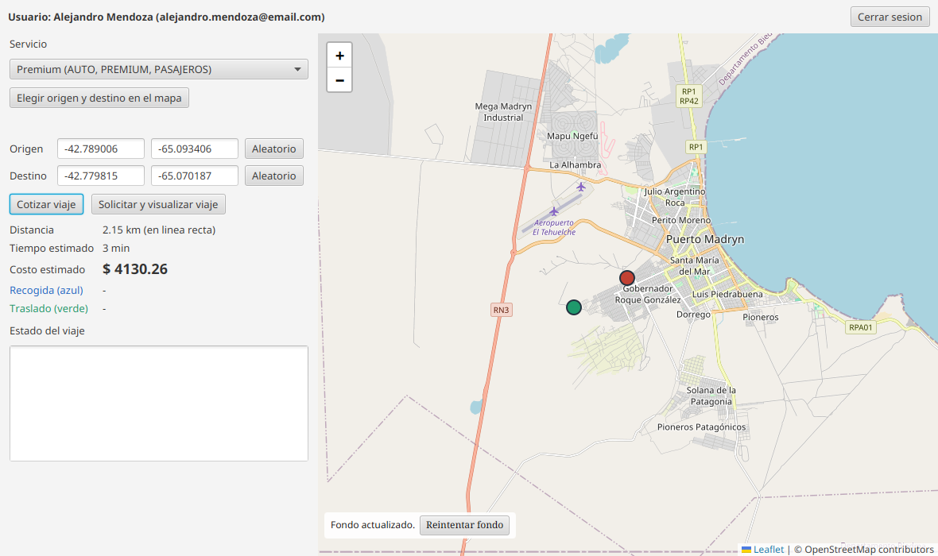

2.1. Elegir el servicio
Desplegá la lista Servicio y elegí una opción. Cada servicio combina un tipo de vehículo, una categoría y un tipo de traslado. Con los datos de ejemplo hay seis opciones:
Servicio | Vehículo | Categoría | Tipo | Base | Por km | Por min
Confort | Auto | Confort | Pasajeros | $ 2500 | $ 250 | $ 125
Estandar | Auto | Estándar | Pasajeros | $ 2000 | $ 200 | $ 100
Envios | Auto | Estándar | Envíos | $ 1500 | $ 150 | $ 75
Mensajería | Moto | Estándar | Envíos | $ 500 | $ 50 | $ 25
Mototaxi | Moto | Estándar | Pasajeros | $ 1000 | $ 100 | $ 50
Premium | Auto | Premium | Pasajeros | $ 3000 | $ 300 | $ 150

Pasajeros y Envios
Los servicios de pasajeros trasladan personas y los de envíos trasladan cargas o paquetes. El sistema solo ofrece un viaje a los conductores cuyo vehículo sea compatible con el servicio elegido.

2.2. Elegir origen y destino
Hay tres formas de indicar los puntos. Podés combinarlas, pero cada vez que cambies un dato la cotización anterior se descarta y hay que volver a cotizar.

Escribir las coordenadas
Completá Latitud y Longitud de origen y destino, usa punto como separador decimal.

Generar puntos al azar
Los botones Aleatorio de cada fila generan un punto sobre una calle.

Elegir en el mapa
Activá Elegir origen y destino en el mapa. El formulario se limpia y el mapa espera dos clics:
1 El primer clic marca el origen. La etiqueta indica Paso 1 de 2.
2 El segundo clic marca el destino. La etiqueta indica Paso 2 de 2 y luego Origen y destino confirmados.
Si el punto queda lejos de una calle, la aplicación muestra un aviso y vuelve a pedir el mismo paso. Hacé clic cerca de una calle o de una zona urbana.

2.3. Cotizar el viaje
Con el servicio y los dos puntos elegidos, el botón Cotizar viaje se habilita. Al presionarlo, la aplicación muestra:
- Distancia: en kilómetros, en línea recta entre el origen y el destino.
- Tiempo estimado: en minutos.
- Costo estimado: el importe que se ve en grande.
- Marcadores: origen en rojo y destino en verde sobre el mapa.
El costo combina una tarifa base, un precio por kilómetro y un precio por minuto. La distancia de la cotización es en línea recta, cuando solicitas el viaje la aplicación calcula los recorridos reales por las calles. Por eso los kilómetros del recorrido pueden ser mayores que los de la cotización.

2.4. Solicitar el viaje
El botón Solicitar y visualizar viaje se habilita después de cotizar. Al presionarlo, la aplicación busca un conductor disponible compatible con el servicio y planifica los dos tramos. Si no encuentra ninguno, muestra un aviso y no crea el viaje.
1 Se crea la solicitud y el viaje pasa a SOLICITADO. El formulario se bloquea para evitar solicitudes duplicadas.
2 Un conductor la acepta. El viaje pasa a ACEPTADO y comienza el traslado hacia el origen.
3 El pasajero o la carga sube al vehículo. El viaje pasa a INICIADO y comienza el recorrido hacia el destino.
4 Llega a destino. El viaje pasa a FINALIZADO, el formulario se desbloquea y el conductor vuelve a estar disponible.

3. Cómo seguir el viaje y entender los estados
Mientras el viaje está en curso, el panel izquierdo se bloquea y el mapa muestra los recorridos. En el área Estado del viaje aparece el historial con la hora de cada cambio y al final, el conductor y el vehículo asignados.
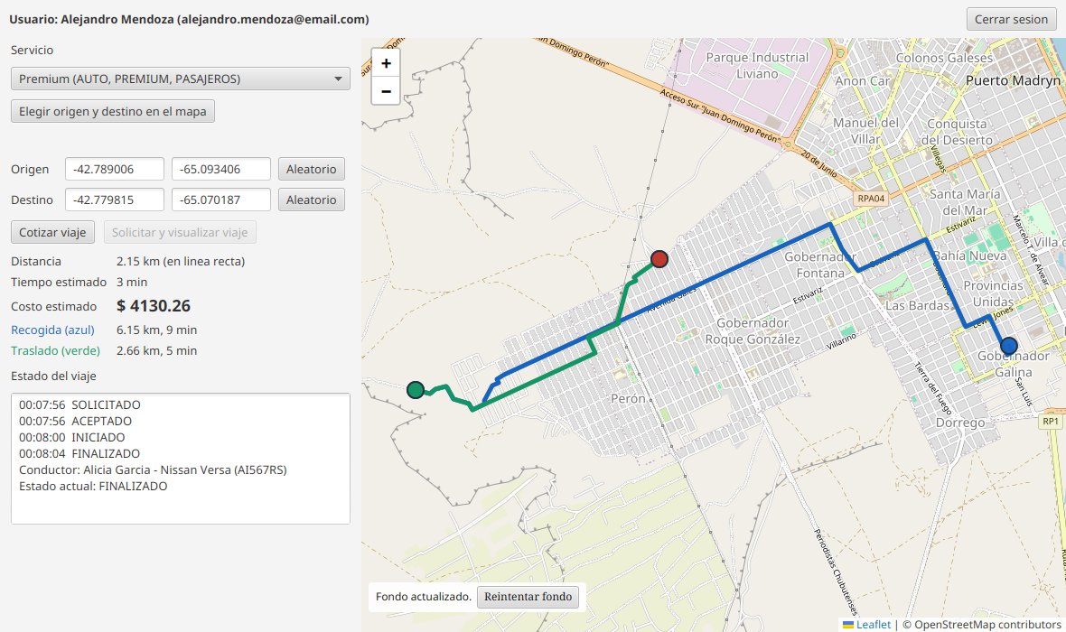

3.1. Los recorridos del mapa
- Recogida (azul): es el camino que hace el conductor desde donde está hasta el origen del viaje. Se muestra con sus kilómetros y minutos.
- Traslado (verde): es el camino desde el origen hasta el destino. También se muestra con sus kilómetros y minutos.
- Marcadores: el rojo indica el origen y el verde el destino.
- Conductor y vehículo: aparecen debajo del historial cuando el viaje fue aceptado.

3.2. Qué significa cada estado
Estado | Significa | En pantalla
SOLICITADO | El viaje fue creado y espera que un conductor lo acepte. | Primera línea del historial, el formulario queda bloqueado.
ACEPTADO | Un conductor tomó el viaje y va hacia el origen. | Aparecen conductor y vehículo, se dibuja el recorrido de recogida.
INICIADO | El pasajero o la carga está a bordo y el viaje va al destino. | Se completa el recorrido de traslado, el estado actual cambia.
FINALIZADO | El viaje llegó a destino y terminó. | Se desbloquea el formulario, el conductor vuelve a estar disponible.
RECHAZADO | Ningún conductor aceptó la solicitud dentro del tiempo máximo. | El historial muestra el rechazo, se puede volver a solicitar.
CANCELADO | La simulación se detuvo o se cerró la sesión con un viaje en curso. | El historial muestra la cancelación y el formulario se desbloquea.

4. Panel de conductor
El panel de conductor es una vista de consulta. Muestra los datos del conductor, su estado, sus vehículos y tres tablas con la información del sistema.
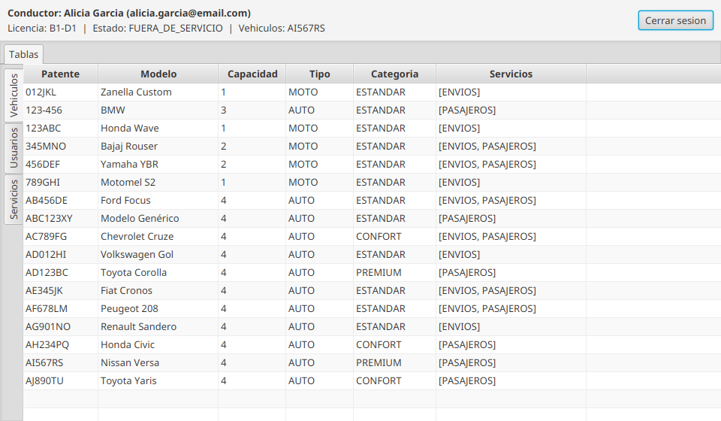

4.1. El encabezado
El encabezado muestra el nombre y el correo de la cuenta, la licencia registrada, el estado del conductor y las patentes de todos sus vehículos. Los estados posibles son:
Estado | Qué significa
FUERA_DE_SERVICIO | No recibe solicitudes de viaje.
DISPONIBLE | Puede recibir y aceptar solicitudes compatibles.
VIAJE_A_ORIGEN | Aceptó un viaje y se dirige al punto de origen.
VIAJE_A_DESTINO | El pasajero o la carga está a bordo y va al destino.

4.2. Las tablas de consulta
En la parte izquierda del panel hay una pestaña principal llamada Tablas con tres subpestañas. Todas son de solo lectura, sirven para revisar los datos cargados.
Tabla | Qué muestra
Vehículos | Patente, modelo, capacidad de pasajeros, tipo (auto o moto), categoría (estándar, confort o premium) y servicios habilitados (pasajeros, envíos o ambos).
Usuarios | Nombre, teléfono, correo, rol activo, licencia (si es conductor) y patentes de sus vehículos.
Servicios | Nombre, tarifa base, precio por kilómetro, precio por minuto, tipo de vehículo, categoría y tipo de servicio.

5. Ejemplos con distintos resultados
En esta tabla se comparan tres servicios y dos recorridos. Los importes son estimativos y se calculan con las tarifas ya establecidas.
Servicio | Recorrido | Distancia / tiempo | Resultado
Premium | Origen -42.789006, -65.093406  Destino -42.779815, -65.070187 | 2.15 km  3 min | $ 4130.26
Envios | El mismo recorrido | 2.15 km  3 min | $ 2065.13
Estandar | Recorrido corto | 1.45 km  2 min | $ 2506.94

El mismo origen y destino puede costar casi el doble según el servicio. Premium tiene una tarifa base más alta y precios por kilómetro y por minuto mayores y Envios es más económico porque está pensado para cargas.

6. Problemas frecuentes
Estos son los mensajes o situaciones que pueden aparecer durante el uso normal de la aplicación.
Qué te pasa | Qué podés hacer
No hay una calle transitable a menos de 200 m del punto. | El punto está en el agua, fuera del área o lejos de una calle. Elegí otro punto, usá Aleatorio o hacé clic más cerca de una calle.
El origen y el destino no pueden ser el mismo punto. | Las dos coordenadas son iguales o casi iguales. Cambiá una de ellas.
No hay conductores disponibles para ese servicio en este momento. | No hay un vehículo compatible o todos están ocupados. Probá otro servicio o esperá unos segundos.
El viaje quedó en RECHAZADO. | Ningún conductor aceptó antes del tiempo máximo. Volvé a solicitar el viaje.
El formulario quedó bloqueado. | Hay un viaje en curso. Esperá a que termine o usá Cerrar sesión para cancelarlo.
El mapa se ve gris o sin calles. | Revisá la conexión a internet y presioná Reintentar fondo. La cotización y las rutas siguen funcionando.

7. Notas de la versión
Movilidad Digital es una entrega académica. Estas son las cosas que conviene tener en cuenta al usarla.
- Los conductores, los tiempos y recorridos se generan en la aplicación.
- Los importes son estimados, se calculan tarifas ya cargadas y sirven para comparar servicios.
- La asignación es automática, porque la aplicación elige a un conductor simulado, no tiene botones de aceptar o rechazar.
- Al cerrar sesión, el viaje en curso queda cancelado.
- Los viajes no se guardan al cerrar la aplicación porque son parte de la sesión.
- Si no hay conexión, el mapa queda gris, pero la cotización y las rutas siguen funcionando.

